Добавление файла:
- Добавляем ресурс «Файл»:
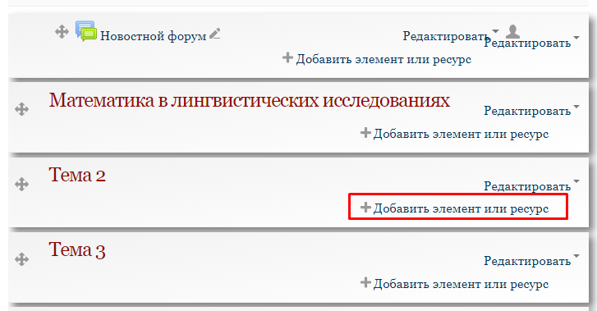

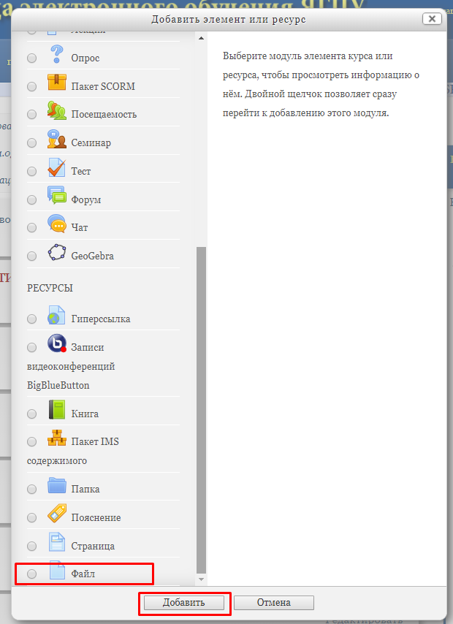

Указываем название ресурса (Например, «Лекция 2. …….»)

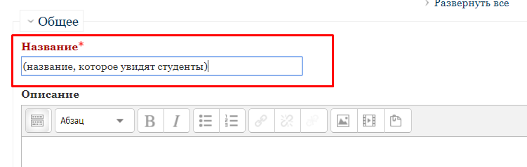

Загружаем файл:

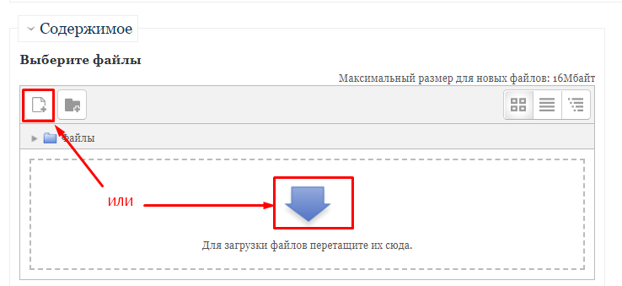

Либо перетаскиваем файл в окно (синяя стрелка), либо выбираем файл с помощью окна загрузки:

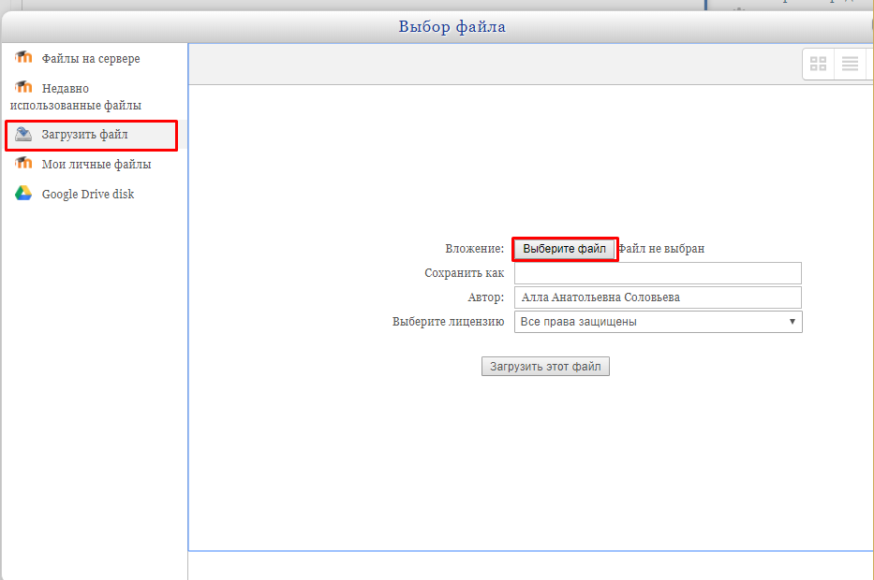

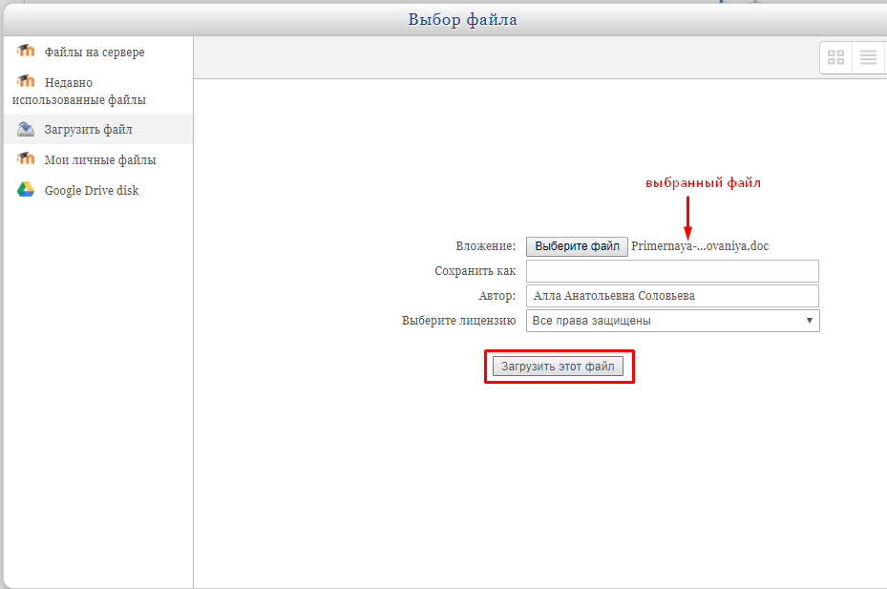

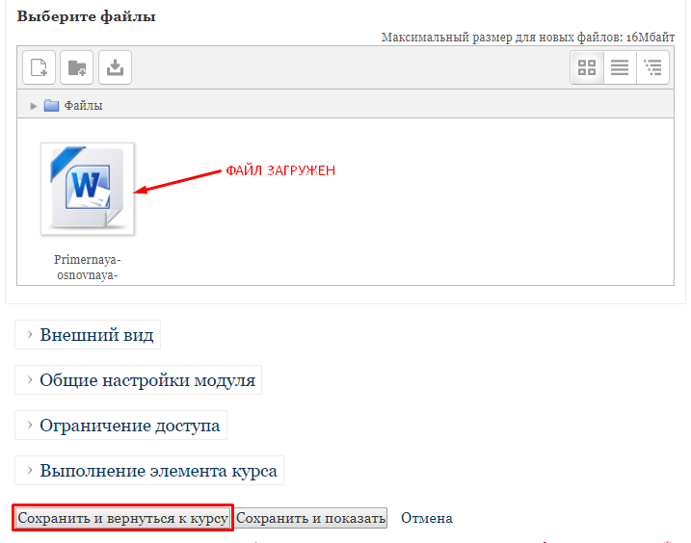

Файл отобразится на странице курса:
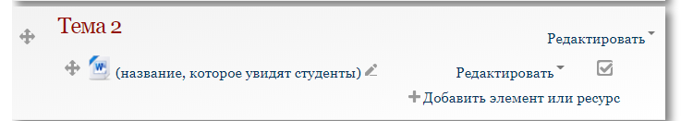

Редактирование или удаление файла:

